Лабораторная работа No4. Создание и процесс обработки программ на языке ассемблера NASM

Простейший вариант

Aндриевский Александр Геворгович

Содержание

# Цель работы

Изучить процедуры компиляции и сборки программ, написанных на языке ассемблере NASM # Задание

1. В каталоге ~/work/arch-pc/lab04 с помощью команды cp создайте копию файла hello.asm с именем lab4.asm
2. С помощью любого текстового редактора внесите изменения в текст программы в файле lab4.asm так, чтобы вместо Hello world! на экран выводилась строка с вашими фамилией и именем.
3. Оттранслируйте полученный текст программы lab4.asm в объектный файл. Выполните компоновку объектного файла и запустите получившийся исполняемый файл.
4. Скопируйте файлы hello.asm и lab4.asm в Ваш локальный репозиторий в ката- лог ~/work/study/2023-2024/“Архитектура компьютера”/arch-pc/labs/lab04/. Загрузите файлы на Github.

# Выполнение лабораторной работы

переходим в директорию в которой будем работать, Создаём текстовый файл с именем hello.asm и вводим в него программу печатающую Hello world!’ Производим компиляцию, компоновку и запуск файла hello.asm Переименовываем файл hello.asm в lab4.asm редактируем его, чтобы он выводил на экран фамилию и имя, компилируем и запускаем файл lab4.asm

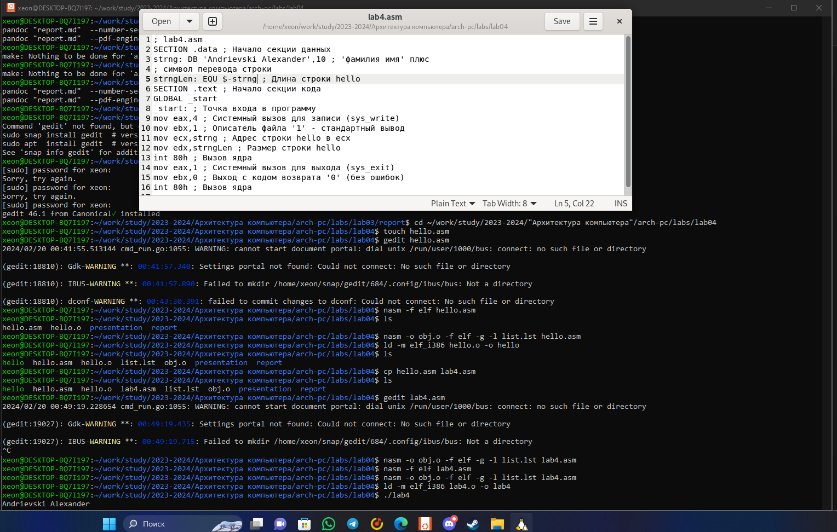

написание Компиляция упаковка и запуск файла lab4.asm

# Выводы

Познакомились с ассемблером NASM, произвели создание, редактирование, компилирование и запуск программ написанных на этом языке.